Materiały dla Rodziców do wykorzystania w czasie zawieszenia zajęć
w przedszkolu na podstawie Planu pracy nauczyciela, Programu Wychowania Przedszkolnego i Kart Pracy „Odrywam siebie”
wyd. MAC Edukacja
Poniedziałek, 12.04.2021
Temat kompleksowy: Chciałbym być kosmonautą
Temat: Zmartwienie księżyca

- Rozwiązywanie zagadki.
Obrazki przedstawiające księżyc o różnym kształcie.
Dziecko ogląda obrazki przedstawiające księżyc w kształcie koła i rogalika. Rysuje te kształty palcem w powietrzu. Wypowiada się na temat, czy widziało księżyc i jak on wyglądał.
Czasem ma kształt bułki,
czasem – srebrnego rogala.
Kiedy słońce gaśnie,
on na niebie się zapala.
Wśród gwiazdek, wysoko,
świeci się z daleka,
można już do niego
dolecieć rakietą.
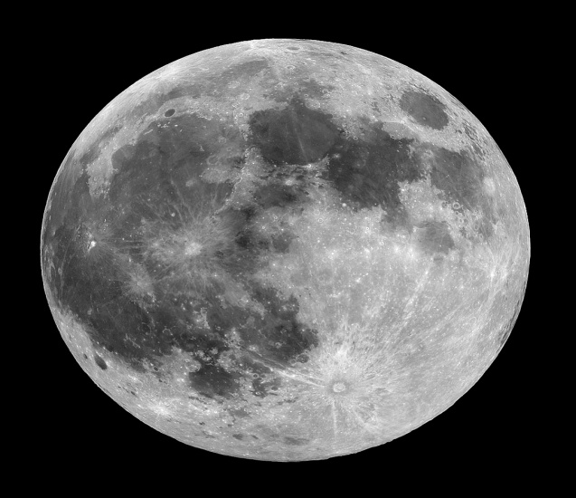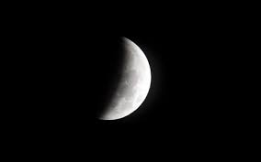

- Słuchanie opowiadania Joanny Papuzińskiej „Jak nasza mama zreperowała księżyc”
Mama opowiadała potem, że obudziła się w nocy, bo księżyc świecił jej prosto w twarz. Wstała z łóżka, aby zasłonić okno. I wtedy usłyszała, że ktoś pochlipuje na dworze. Więc wyjrzała przez okno, ciekawa, co tam się dzieje. I zobaczyła, że księżyc świeci na niebie z bardzo smutną miną, a po brodzie, osłoniętej małą, białą chmurką, płyną mu łzy. – Co się stało? – spytała nasza mama. – Dlaczego płaczesz? – Buuu!.... – rozpłakał się wtedy księżyc na cały głos. – Chciałem zobaczyć, jak wygląda z bliska wielkie miasto, spuściłem się na dół, zaczepiłem o wysoką wieżę i obtłukłem sobie rożek! Księżyc odsunął białą chmurkę i mama zobaczyła, że ma utrącony dolny róg. Wyglądał zupełnie jak nadłamany rogalik. – Co to będzie! – lamentował księżyc. – Kiedy zrobię się znów okrągły, będę wyglądał jak plasterek sera nadgryziony przez myszy! Wszyscy mnie wyśmieją! – Cicho – powiedziała mama. – Cicho, bo pobudzisz dzieci. Chodź tu, na balkon, połóż się na leżaku i poświeć mi, a ja spróbuję wymyślić jakąś radę na twoje zmartwienie. Księżyc podpłynął do balkonu i ułożył się ostrożnie na leżaku. A mama nałożyła szlafrok, pantofle i poszła do kuchni. Cichutko wyciągnęła stolnicę, mąkę, jaja, śmietanę i zagniotła wielki kawał żółciutkiego ciasta. Z tego ciasta ulepiła rożek, taki, jakiego brakowało księżycowi. – Siedź teraz spokojnie – powiedziała – to ci przyprawię ten twój nieszczęsny rożek. Okleiła mama księżycowi brodę ciastem, równiutko, i wylepiła taki sam rożek, jak ten, co się obtłukł. Potem wzięła jeszcze parę skórek pomarańczowych i tymi skórkami, jak plastrem, przylepiła ciasto do księżyca. – Gotowe! – powiedziała. – Za kilka dni rożek ci przyrośnie i będziesz mógł te plasterki wyrzucić. Ale pamiętaj, na drugi raz nie bądź gapą, omijaj sterczące dachy i wysokie wieże. Przecież mogłeś się rozbić na kawałki!
- Rozmowa na temat opowiadania:
− Kto płakał w nocy i obudził mamę? Co się stało księżycowi?
− O co martwił się księżyc? Na jaki pomysł wpadła mama?
− Z jakich składników zrobiła ciasto?
− Czego użyła do przyklejenia brakującego rożka?
− O co mama poprosiła księżyc?
- Zabawa ruchowo-naśladowcza „Rakieta”
Dziecko przykuca, dłonie trzyma na udach. Na słowa rodzica: Uruchamiamy rakietę zaczyna rytmicznie uderzać w uda; najpierw powoli, potem coraz prędzej. Na słowo: Start wyciąga do góry ręce i głośno krzyczy: Uuuuu... (rakieta odleciała). Zabawę powtarzamy kilka razy.
- Zabawa konstrukcyjna „Budujemy statek kosmiczny”
Różne rodzaje klocków.
Dziecko buduje z różnych klocków statek kosmiczny, którym można byłoby udać się w podróż kosmiczną.

- Ćwiczenie graficzne „Kolorowy księżyc” (załącznik- poniżej)
Rysunek przedstawiający księżyc, kredki.
Dziecko koloruje rysunek zabawnego księżyca z wykorzystaniem wybranych przez siebie kolorów. Nazywa kolory, których użyło.
- Dla chętnych:

12 kwietnia obchodzimy Dzień Czekolady. Z tej okazji zapraszam do zabawy na czekoladowej planecie.
Link do zabawy https://www.youtube.com/watch?v=lofdvc0-Yh4

